Приложение № 5 към чл. 4, ал. 1 от Наредбата за условията и реда за извършване на оценка на въздействието върху околната среда

ДО
Г-ЖА ИРЕНА ПЕТКОВА
ДИРЕКТОР НА РИОСВ – СОФИЯ

УВЕДОМЛЕНИЕ
за
инвестиционно предложение
от Васил Терзиев – Кмет на Столична община, адрес: гр. София, п.к. 1000, ул. „Московска“
№ 33, тел. 02/9873579
(име, адрес и телефон за контакт)
гр. София, п.к. 1000, ул. „Московска“ № 33, тел. 02/9873579
(седалище)
Пълен пощенски адрес: гр. София, п.к. 1000, ул. „Московска“ № 33
Телефон, факс и ел. поща (е-mail): 02/9873579, факс 02/9810703
Управител или изпълнителен директор на фирмата възложител: Васил Терзиев – Кмет на Столична община
Лице за контакти: инж. Добромир Симидчиев – ръководител на проект РПИП
моб.тел. 0888/87 82 53, ел.поща (е-mail): dsimidchiev@gmail.com;
Маноела Георгиева, моб. тел: 0888/ 87 25 54, ел. поща (е-mail): atmcp@abv.bg

УВАЖАЕМА Г-ЖO ПЕТКОВА,
Уведомяваме Ви, че Столична община има следното инвестиционно предложение: „Изграждане на ВиК инфраструктура в Столична община – Етап II“, финансиран по приоритет 1 на Програма „Околна среда“ 2021-2027 г. с обекти:
- „Водящ колектор 2“, в участъка от преливна шахта 1 на Софийски околовръстен път (СОП) до съществуваща преливна шахта № 7 при ул. „Подполковник Васил Златарев“ с прилежащи канализационни мрежи и съоръжения, район „Искър“ и район „Панчарево“
- ВиК инфраструктура на село Герман, район „Панчарево“
- ВиК инфраструктура на кв. „Абдовица“, район „Искър“
- ВиК инфраструктура на кв. „Димитър Миленков“, район „Искър“
- Канализационна помпена станция за отвеждане на битовите отпадъчни води от съществуващ колектор „Орландовци“ в Десен Какачки колектор, район „Сердика“, СО – ЕТАП 1
- ВиК инфраструктура на кв. „Илиянци“, район „Надежда“
- ВиК мрежи в кв. „Модерно предградие“, район „Връбница“
- Изграждане на Главен канализационен клон III, кв. „Горна баня“, район „Овча купел“
- ВиК инфраструктура в район „Нови Искър“
- ВиК инфраструктура на с. Иваняне, район „Банкя“

Характеристика на инвестиционното предложение:
1.Резюме на предложението:
(посочва се характерът на инвестиционното предложение, в т.ч. дали е за ново инвестиционно предложение и/или за разширение или изменение на производствената дейност съгласно приложение № 1 или приложение № 2 към Закона за опазване на околната среда (ЗООС))
Инвестиционното предложение е за „Изграждане на ВиК инфраструктура в Столична община – Етап II“, във връзка с изготвено „Регионално прединвестиционно проучване (РПИП) за водоснабдяване и канализация на територията на Столична община“, финансирано от Оперативна програма „Околна среда“ 2014-2020 г.
Основната цел на проекта е подпомагане изпълнението на нормативно установените задължения за агломерации с над 10 000 екв.ж. за територия на „Община София-град“, обслужвана от „Софийска вода“ АД, с изискванията на Директива на Съвета от 21 май 1991 г. за пречистване на градски отпадъчни води (Директива 91/271/ЕИО). Съпътстващите дейности са за изпълнение на СМР за ВиК инфраструктура, проектиране и авторски надзор, организация и управление, видимост, прозрачност и комуникация, подготовка на документация за възлагане на обществени поръчки по реда на ЗОП.
С разработеното регионално прединвестиционно проучване (РПИП) за водоснабдяване и канализация (ВиК) за територията на Столична община през 2020 г., са определени приоритетните инвестиции във ВиК инфраструктурата за постигане на съответствие с директивите на ЕС в областта за питейното водоснабдяване, отвеждането и пречистването на отпадъчните води.
В рамките на РПИП беше анализирана съществуващата ВиК система на Столична община, определени са границите на агломерациите на територията на общината и бяха идентифицирани мерки, целящи постигане на съответствие с директивите на ЕС в областта на питейното водоснабдяване, отвеждането и пречистването на отпадъчните води. Предложени са технико-икономически решения, изпълнението на които допринася за постигане на съответствие с европейското и националното законодателство. Предложените мерки са изготвени на база на настоящите и дългосрочни нужди в сектора, съобразени със степента на готовност на обектите. Поради високата стойност обектите се реализират поетапно, като за част от тях се предвижда кандидатстване за финансиране по Приоритет I на Програма „Околна среда“ 2021-2027 г.
Идентифицираните агломерации на територията на Столична община са: София-град, Банкя и Нови Искър. Предвидените за реализация в настоящия програмен период мерки са основно свързани с изграждане и доизграждане на канализационна мрежа и водоснабдяване и цели увеличаване на процента на присъединеност на населението към ВиК. Мерките ще дадат възможност за постигане на по-висок процент на съответствие с Директива 91/271/ЕИО на ЕС за пречистване на градски отпадъчни води, ще доведат до подобряване на улавяването на отпадъчните води, като се увеличи броят на домакинствата, свързани към канализационната система.
Проектите включени в инвестиционното предложение са след предварителен анализ по отношение на възможността за реализация и допустимост по срокове в рамките на програмния период.

1. „Водящ колектор 2“, в участъка от преливна шахта 1 на Софийски околовръстен път (СОП) до съществуваща преливна шахта № 7 при ул. „Подполковник Васил Златарев“, с прилежащи канализационни мрежи и съоръжения в район „Искър“ и район „Панчарево“
Границите на район „Искър“ са между бул. „Искърско шосе“, бул. „Христофор Колумб“, южната граница на летищния комплекс, р. Искър, северната землищна граница на с. Бусманци, околовръстният път, отводнителният канал западно от с. Казичене, жп линията за Пловдив, околовръстният път, бул. „Цариградско шосе“, бул. „Универсиада“ по-ниската част на ската, ул. „Момина чешма“ и включва с. Бусманци. На територията на района са разположени жилищните комплекси „Дружба“ 1, „Дружба“ 2, с. Бусманци и застроените с еднофамилни къщи кв. „Димитър Миленков“ и „Абдовица“.
Границите на район „Панчарево“ са между Софийски околовръстен път (СОП) (без южната част на кв. „Горубляне“), р. Искър, шосето за Пловдив, околовръстният път със западните квартали на с. Казичене, бул. „Ботевградско шосе“, южната землищна граница на с. Долни Богров, границата със Софийска област, землищната граница между с. Бистрица и кв. „Симеоново“ в северна посока от р. Кална по границата между кадастрални райони 68134.2050 и 68134.2047 до ул. „Хотнишки водопад“ (ул. „1-ва“), ул. „Хотнишки водопад“ (ул. „1-ва“), в североизточна посока от кръстовището на ул. „Бистришко шосе“ и ул. „Хотнишки водопад“ (ул. „1-ва“) до ул. „Бяла река“ (ул. „1-ва“), ул. „Бяла река“ (ул. „1-ва“), ул. „Витошки камбани“ (ул. „5-та“), и включва селата Герман, Железница, Лозен, Казичене, Кривина, Долни Пасарел, Плана, Кокаляне, Панчарево и Бистрица.
Обхватът на настоящето инвестиционно предложение (ИП) включва урегулиранaта територия в землищата на с. Долни и Горни Лозен, с. Герман, м. Врана-Лозен, вилните зони, включително и бъдещите територии предвидени за развитие според ОУП на гр. София, за които няма регулационно-застроителни планове и попадащи във водосбора на „Водящ колектор 2“. Територията се предвижда да бъде със смесена канализационна система, като битовите и петкратно разредените отпадъчни води ще се отведат към същия колектор.
„Водящ колектор 2“ е един от новоизградените колектори за града. Той е ключов елемент от канализационната инфраструктура на гр. София, като отводнява източната част на гр. София и прилежащите крайградски квартали.
Инвестиционното предложение предвижда доизграждане на ВиК инфраструктурата на „Водящ колектор 2“, в участъка от преливна шахта 1 (Пр.Ш. 1) на Софийски околовръстен път (СОП) до съществуваща преливна шахта № 7 при ул. „Подполковник Васил Златарев“ с прилежащите канализационни мрежи и съоръжения в район „Искър“ и район „Панчарево“. Доизграждането на инфраструктурата към подколекторите на „Водящ колектор 2“ и изграждането на отвеждащ колектор Герман ще осигури възможност за присъединяване на съществуващата и бъдеща канализационна мрежа в териториите, разположени южно от Околовръстния път – с. Герман, с. Горни Лозен, с. Долни Лозен и други, както и на районите източно от р. Искър – кв. „Д. Миленков“, кв. „Абдовица“ и с. Бусманци. В резултат на това ще бъдат елиминирани част от директните (нерегламентирани) зауствания на отпадъчни води в р. Искър, като водите ще бъдат отведени към съществуващата градска пречиствателна станция за отпадъчни води.
Инвестиционното предложение включва изграждането на отвеждащ колектор Герман и неговите съоръжения:
- преливна шахта 2 и отливен канал;
- рехабилитация на съществуващия канал ф1500;
- реконструкция на съществуващата преливна шахта и отливен канал 350/140 см;
- изграждане на дъждовните канали по ул. „Патриарх Герман“;
- изграждане на нова преливна шахта 5 и отливен канал по трасето на „Водящ колектор 2“;
- изграждане на дубльор на „Водящ колектор 2“ в участъка от ул. “пор. Христо Топракчиев“ до преливна шахта 7 на ул. “Васил Златарев“.
ИП предвижда изграждане на водопровод с диаметър ф160 с дължина 1500 м, изграждане на сградни водопроводни отклонения (СВО), както и реконструкция на съществуващи водопроводи с обща дължина 1000 м.

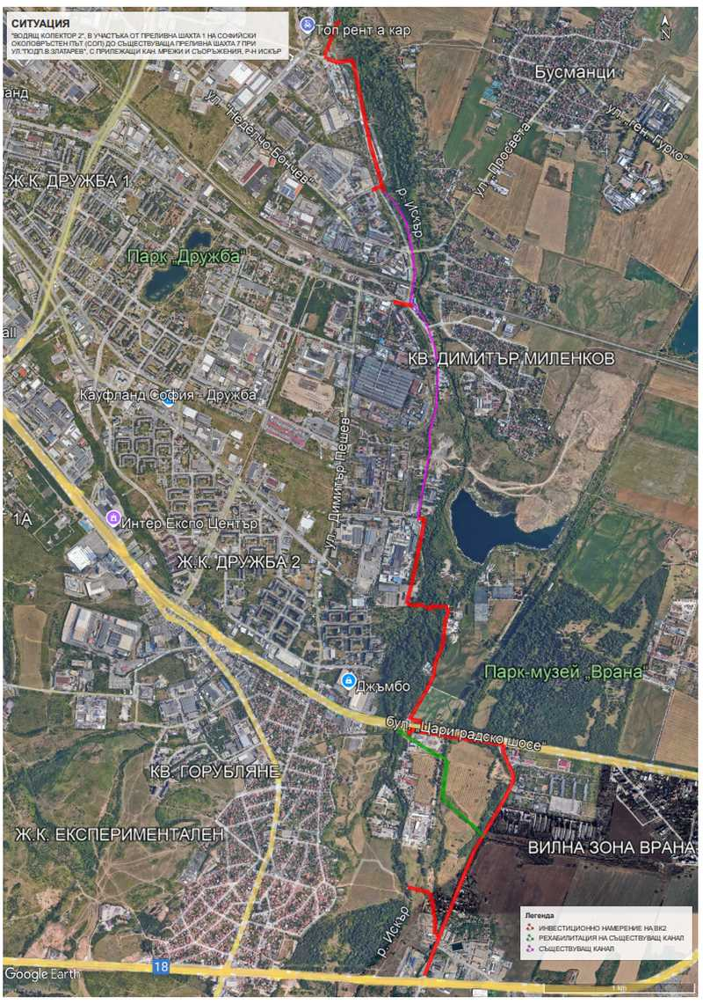

Технически параметри на инвестиционното предложение:

1. Канализационна мрежа

1.1 Изграждане на битова канализация
Диаметър (мм) | Материал | Дължина (м)
DN 1200 | стъклопласт | 122,00
DN 1000 | стъклопласт | 1585,00
DN 800 | стъклопласт | 1375,00
Обща дължина |  | 3 082,00

1.2 Изграждане на дъждовна канализация
Диаметър (мм) | Материал | Дължина (м)
Отливен канал Пр.Ш.5-350/160 | - | 260,00
Отливен канал Пр.Ш.2 - DN 200 | стъклопласт | 450,00
DN 500 | PP | 380,00
DN 400 | PP | 2435,00
DN 300 | PP | 220,00
Обща дължина |  | 3 745,00

1.3 Изграждане на смесена канализация
Диаметър (мм) | Материал | Дължина (м)
DN 2000 | стъклопласт | 75,00
DN 1400 | стъклопласт | 625,00
DN 1200 | стъклопласт | 65,00
DN 1000 | стъклопласт | 205,00
DN 600 | PP | 300,00
350/185 | - | 1110,00
165/150 | - | 145,00
Обща дължина |  | 2 525,00

1.4 Сградни канализационни отклонения
Тип | Ед. мярка | Количество
СКО – Битова канализация | бр. | 20
СКО – Дъждовна канализация | бр. | 20

1.5 Съоръжения към канализационната мрежа
Описание | Ед. мярка | Количество
УО единичен | бр. | 50
УО двоен | бр. | 55
Дъждопреливна шахта | бр. | 1
Индивидуална монолитна РШ (разпределителна шахта) | бр. | 20
Рехабилитация на отливен канал ф1500 | м | 670
Рехабилитация на отливен канал 350/140 | м | 330
Реконструкция на Преливна шахта | бр. | 2
Разрушаване на същ. отливен канал 260/150, L=260 м | м³ | 962
Заустване на канал DN 1200 в река | бр. | 1
Заустване на канал DN 400 в река | бр. | 1
Заустване на канал DN400 в същ. канал 350/160 (нова РШ) | бр. | 1
Заустване на отливен канал 350/160 в река | бр. | 1
Изчистване на растителност и отпадъци и оформяне на речни брегове | м | 1850

2. Водопроводна мрежа

2.1 Изграждане на водопровод
Диаметър (мм) | Материал | Дължина (м)
ф160 | ПЕВП | 1500,00

2.2 Изграждане на сградни водопроводни отклонения (СВО)
Тип | Ед. мярка | Количество
СВО | бр. | 20

2.3 Реконструкция на съществуващи водопроводи
Съоръжения | Дължина (м)
Реконструкция на същ. водопровод 500 | 150,00
Реконструкция на същ. водопровод 80 | 600,00
Реконструкция на същ. водопровод 200 чугун | 250,00
Обща дължина | 1 000,00

2. ВиК инфраструктура на село Герман, район „Панчарево“
Село Герман се намира в югоизточната част на гр. София, в административен район „Панчарево“. Границите на разглежданата територия са следните:
- на север – бул. „Цариградско шосе“ и имотите около парк-музей „Врана“;
- на запад – р. Искър и територии на кв. „Горубляне“;
- на юг – землищата на с. Панчарево и с. Кокаляне;
- на изток – землищната граница със с. Лозен.
Обхватът на настоящето ИП включва урегулиранaта територия в землището на с. Герман, включително и бъдещите територии предвидени за развитие според ОУП на гр. София, за които няма регулационно-застроителни планове. Това са вилните зони – в.з. „Лозето“, м. „Тодорова круша“, м. „Терасите“, м. „Смреката“. Териториите в разглеждания обхват нямат редовно изградена канализация експлоатирана от „Софийска вода“ АД. Цялата територия включва отпадъчните си води в прилежащите дерета или в попивни и изгребни ями.
Инвестиционното предложение представлява изграждане на комбинирана канализационна система на с. Герман с Канализационна помпена станция (КПС) и реконструкция на водопроводна мрежа.
Предвижда се мястото на КПС да бъде при кръстовището на ул. „Дружба“ и ул. „Искър“. Отвеждането на отпадъчните води от проектната канализационна помпена станция КПС-1 ще се осъществява чрез тласкател по ул. „Дружба“ до главен клон II по ул. „Патриарх Герман“. Тласкателят по ул. „Дружба“ ще бъде съвместен с останалите съществуващи и нови инженерни мрежи на следващ етап на проектирането. Предвидени са места за допълнителни канализационни помпени станции (КПС-2, КПС-3) за отводняване на бъдещи урбанизирани територии, както и локално съоръжение (ЛКПС) за отводняване на съществуващо застрояване.
Предвижда се преминаване с мостово съоръжение на ул. „Патриарх Герман“ над дере 5 в участъка преди ул. „Смреката“. Полагането на Гл. Кл. II включва преминаване под отводнително дере чрез сондажно преминаване в участъка при ул. „Смреката“.
Инвестиционното предложение включва:
- доизграждане на „Германски Колектор“ и Подколектора на Водящ 2 – приемник на битови и дъждовни отпадъчни води от територията с. Лозен – с. Герман;
- изграждане на смесена канализация в участъка СОП;
- изграждане на битова канализация и КПС за с. Герман до дере 5;
- реконструкция на съпътстващата инфраструктура по съществуващата улична мрежа на с. Герман;
- реконструкция на водопровод с. Лозен – Ø600 чугун;
- гл. Кл. I – дъжд в участъка от р. Искър до дере 4;
- реконструкция на съществуващи водопроводи.

Технически параметри на инвестиционното предложение:

1. Канализационна мрежа

1.1 Изграждане на битова канализация
Диаметър (мм) | Материал | Дължина (м)
ф300 | PP | 11700,00
ф400 | PP | 50,00
тластател DN 200 | PE | 125,00
Обща дължина |  | 11 875,00

1.2 Изграждане на дъждовна канализация
Диаметър (мм) | Материал | Дължина (м)
ф300 | PP | 498,50
ф400 | PP | 294,00
ф500 | PP | 359,00
Обща дължина |  | 1 151,50

1.3 Изграждане на смесена канализация
Диаметър (мм) | Материал | Дължина (м)
ф300 | PP | 454,00
ф400 | PP | 521,00
ф500 | PP | 236,00
ф1000 | PP | 245,00
Обща дължина |  | 1 456,00

1.4 Сградни канализационни отклонения
Тип | Ед. мярка | Количество
СКО битова канализация | бр. | 725
СКО дъждовна канализация | бр. | 70
СКО смесена канализация | бр. | 25

1.5 Съоръжения към канализационната мрежа
Описание | Ед. мярка | Количество
Изграждане на КПС | бр. | 1
УО единичен | бр. | 42
УО двоен | бр. | 20
Енергогасителна шахта | бр. | 1
Преминаване под река | бр. | 1
Изчистване на растителност и отпадъци | м² | 1500
Укрепване и реконструкция на мост над дере 5 | бр. | 1
Заустване на канал DN500/600 в открито дере 5 | бр. | 2
Индивидуална монолитна РШ | бр. | 2
Сондажно преминаване DN 400 – 2 броя | м | 50
Проучвателни шурфове | бр. | 10
Укрепване на покрита корекция на дере 4 | бр. | 1
Укрепване на съществуващ напоителен канал | бр. | 1

2. Водопроводна мрежа

2.1 Реконструкция на водопроводна мрежа
Диаметър (мм) | Материал | Дължина (м)
ф90 | PE | 5079,00
ф125 | PE | 435,00
ф160 | PE | 110,00
ф200 | PE | 1092,00
ф225 | PE | 640,00
Обща дължина |  | 7 356,00

2.2 Сградни водопроводни отклонения
Тип | Ед. мярка | Количество
СВО | бр. | 415

2.3 Съоръжения към водопроводната мрежа
Описание | Ед. мярка | Количество
Водомерна шахта | бр. | 2
Реконструкция на захранващ водопровод Лозен Ø600 чугун | м | 100,00

3. ВиК инфраструктура на кв. „Абдовица“, район „Искър“
Кв. „Абдовица“ се намира в източната част на гр. София, в административен район „Искър“. Границите на разглежданата територия са следните:
- жп линията София – Пловдив на запад;
- бул. „Искърско шосе“ и кв. „Димитър Миленков“ на юг;
- терени в района на ЖП гара „Искър“ на запад и север;
- с. Бусманци и северната зона на район „Искър“ на изток.
Инвестиционното предложение предвижда изграждане и реконструкция на ВиК инфраструктура на кв. „Абдовица“, район „Искър“. В рамките на ИП се предвижда изграждане на КПС за отвеждане на битовите отпадъчни води, като нейното местоположение е осигурено в съответствие с действащата регулация. Тласкателят на КПС, разположен в северозападната част на кв. „Абдовица“, ще бъде с диаметър DN 200.
ИП обхваща изграждането на битови и дъждовни канализационни клонове, както и реконструкция на съществуващите водопроводи. Допълнително се планира изграждане на нови СВО и СКО за всеки имот.

Технически параметри на инвестиционното предложение:

1. Канализационна мрежа

1.1 Изграждане на битова канализация
Диаметър (мм) | Материал | Дължина (м)
DN 315 | PP | 2415,00

1.2 Тласкател
Диаметър (мм) | Материал | Дължина (м)
DN 200 | PE | 235,00

1.3 Изграждане на дъждовна канализация
Диаметър (мм) | Материал | Дължина (м)
DN 315 | PP | 252,00
DN 400 | PP | 224,00

1.4 Сградни канализационни отклонения
Тип | Ед. мярка | Количество
СКО – Битова канализация | бр. | 150
СКО – Дъждовна канализация | бр. | 50

1.5 Съоръжения към канализационната мрежа
Описание | Ед. мярка | Количество
Канализационна помпена станция | бр. | 1
УО единичен | бр. | 10
УО двоен | бр. | 15
Мост-канал | бр. | 1
Енергогасителна шахта | бр. | 1
Заустване на канал DN500 в река | бр. | 1

2. Водопроводна мрежа

2.1 Реконструкция на главен водопроводен клон
Диаметър (мм) | Материал | Дължина (м)
DN 350 | Чугун | 50,00

2.2 Реконструкция на второстепенни водопроводни клонове
Диаметър (мм) | Материал | Дължина (м)
DN 90 | ПЕВП | 73,00
DN 110 | ПЕВП | 1325,00
DN 125 | ПЕВП | 63,00
DN 160 | ПЕВП | 558,00
DN 180 | ПЕВП | 138,00
DN 250 | ПЕВП | 201,00

Обща дължина на реконструкция на водопроводна мрежа –2408,00 м

2.3 Сградни водопроводни отклонения
Тип | Ед. мярка | Количество
СВО | бр. | 150

2.4 Съоръжения към водопроводната мрежа
Описание | Ед. мярка | Количество
Водомерна шахта | бр. | 1

4. ВиК инфраструктура на кв. „Димитър Миленков“, район „Искър“
Кв. „Димитър Миленков“ се намира в източната част на гр. София, в район „Искър“. Кварталът е създаден в рамките на гр. София преди повече от 55 години. Заселен е с бивши жители на трите села – Калково, Шишманово и Горни Пасарел, залети при завиряване на язовир „Искър“ през 50-те години на XX век. Изградени са повече от 360 еднофамилни къщи, голям стадион, складова база. Изградена е нова логистична база, което допринася за развитие на бизнеса поради близостта до летище София и индустриална зона „Искър“.
Границите на кв. „Димитър Миленков“ са:
- жп линията София – Пловдив и кв. „Абдовица“ на север;
- р. Искър и териториите около жп гара „Искър“ на запад;
- язовир „Казичене“ и с. Казичене на изток и югоизток;
- бул. „Цариградско шосе“ на юг.
Съгласно устройствено решение на ОУП на гр. София се предвижда разширение на територията на кв. „Димитър Миленков“. Изходните данни на „Софийска вода“ АД са за съществуваща водопроводна мрежа, която обхваща около 80% от квартала. Приемник на битовите отпадъчни води е съществуващ „Водящ колектор 2“, разположен в западната част на квартала, успоредно на р. Искър. Търсена е възможност за изграждане на разделна канализация с присъединяване на максимален брой потребители в рамките на агломерацията при най-бързо реализиране.
С изграждането на канализационната мрежа се предвижда да бъде извършена и реконструкция на водопроводната мрежа в квартала. Ще се изградят нови СВО и СКО за всеки имот.
Инвестиционното предложение предвижда:
- изграждане на битови канализационни колектори с обща дължина 3617,00 м;
- изграждане на дъждовни канализационни колектори обща дължина 798,00 м;
- изграждане на канализационна помпена станция;
- изграждане на тласкател DN 200 ПЕВП с дължина L = 150 м и мост канал;
- изграждане на СКО за битова канализация – 360 бр.;
- изграждане на СКО за дъждовна канализация – 20 бр.;
- изграждане на водопроводни клонове с обща дължина 3617,00 м;
- изграждане на СВО 230 бр.;
- реконструкция на други проводи при необходимост.

Технически параметри на инвестиционното предложение:

1. Канализационна мрежа

1.1 Изграждане на битова канализация
Диаметър (мм) | Материал | Дължина (м)
DN 300 | PP | 3290,00
DN 400 | PP | 159,00
DN 500 | PP | 168,00

1.2 Тласкател
Диаметър (мм) | Материал | Дължина (м)
DN 200 | ПЕВП | 120,00

1.3 Изграждане на дъждовна канализация
Диаметър (мм) | Материал | Дължина (м)
DN 300 | PP | 110,00
DN 400 | PP | 160,00
DN 700 | PP | 276,00
DN 800 | PP | 252,00

1.4 Сградни канализационни отклонения
Тип | Ед. мярка | Количество
СКО – Битова канализация | бр. | 230
СКО – Дъждовна канализация | бр. | 20

1.5 Съоръжения към канализационната мрежа
Описание | Ед. мярка | Количество
Канализационна помпена станция (Q=2Qmax.h=37.02 l/s) | бр. | 1
Мост-канал за тласкател DN 200 ПЕВП/ | бр. | 1
Енергогасителна шахта | бр. | 1
УО единичен | бр. | 20
УО двоен | бр. | 15
Заустване на отвеждащ канал в река | бр. | 2

2. Водопроводна мрежа

2.1 Изграждане на главни водопроводни клонове
Диаметър (мм) | Материал | Дължина (м)
ф 110 | ПЕВП | 330,00
ф 125 | ПЕВП | 438,00
ф 140 | ПЕВП | 788,00

2.2 Изграждане на второстепенни водопроводни клонове
Диаметър (мм) | Материал | Дължина (м)
ф 90 | ПЕВП | 82,00
ф 110 | ПЕВП | 1423,00
ф 125 | ПЕВП | 556,00

Обща дължина на водопроводна мрежа: 3 617,00 м

2.3 Сградни водопроводни отклонения
Тип | Ед. мярка | Количество
СВО | бр. | 230

2.4 Съоръжения към водопроводната мрежа
Описание | Ед. мярка | Количество
Водомерна шахта | бр. | 1

5. Канализационна помпена станция за отвеждане на битовите отпадъчни води от съществуващ колектор „Орландовци“ в Десен Какачки колектор, район „Сердика“ СО – ЕТАП 1
Границите на района са между ул. „Никола Михайловски“, жп линията за гр. Перник, жп линията София - Мездра, ЖП линията за с. Световрачене, южната землищна граница на с. Кубратово, Владайската река, бул. „Сливница“, ул. „Кирил и Методий“, ул. „Алдомировска“, бул. „Генерал Столетов“, ул. „Майор Векилски“, ул. „Йосиф Щросмайер“ и включва кв. „Бенковски“.
Район „Сердика“ е разположен в северната част на Столична община и обединява кварталите: „Фондови жилища“, „Банишора“, „Орландовци“, „Малашевци“, „Бенковски“ и централната част, наречена „Драз махала“.
Настоящото инвестиционно предложение предвижда изграждане на канализационна помпена станция за отвеждане на битовите отпадъчни води от съществуващия канализационен колектор „Орландовци“ в Десен Какачки колектор. С реализирането на ИП ще се избегне директното изливане на битови отпадъчни води в р. Суходолска. Инвестиционното предложение предвижда изграждане на КПС, транспортен достъп до нея, трасе на отвеждащ канал ф1000 и отливен канал 425 см/135 см.
Обособени са главни канализационни клонове, които се събират в Пр.Ш.„А“ при ул. „Старата воденица“, по продължението на ул. „Хр. Трайков“. След Пр.Ш.„А“ продължава отвеждащ канал с диаметър ф1000 от стъклопластови тръби. Отливният канал е с профил 425 см/135 см. и зауства в р. Суходолска отдясно на съществуващия устообразен профил 200 см/175 см.
Предвижда се вместо дюкерно преминаване на отвеждащия канал ф1000 към Какачки колектор да се изгради канализационна помпена станция. Мястото на КПС е така подбрано, че дава възможност за изграждане и на дюкер.
ИП обхваща изграждане на разделна канализация, приемник на дъждовните води ще е р. Суходолска. Приемник на битовите отпадъчни води ще е новопроектираният отвеждащ канал ф 1000 и Десния Какачки колектор. Предвижда се изграждане на битов канал ф300 в новото пътно платно на ул. „Новачки“. За отводняване на новото пътно платно на ул. „Новачки“ и прилежащите по-високо разположени урбанизирани територии е предвидено да се изгради дъждовна канализация, която да се зауства в р. Суходолска.

Технически параметри на инвестиционното предложение:

Описание | Ед. мярка | Количество / Характеристика
Преливна шахта на колектор Орландовци | бр. | 1
Довеждащ канал DN 500 | м | L=22,м, j=0.009, Qоп=450 l/s
Ревизионна шахта с водомерно устройство | бр. | 1
Разпределителна шахта с два савака | бр. | 1
Груби решетки механизирани, б=35 мм | бр. | 2
Контейнери за твърди отпадъци | бр. | -
Канализационна помпена станция | бр. | 1
Черпателен резервоар (общ обем 270 м³, разделен) | бр. | 1
Помпи Qп=38,44 l/s, Hп=9,477 м, N=6 kW | бр. | 2+1 резервна
Помпи Qп=191,9 l/s, Hп=9,43 м, N=30 kW | бр. | 2+1 резервна
Тласкател Ø273, неръжд. стомана (вкл. 26 м мост канал) | м | 40
Тласкател Ø508, неръжд. стомана (вкл. 26 м мост канал) | м | 40
Насадени шахти върху покривни панели | бр. | 2
Колектор 400/205 бетон с отвори в покривни панели | бр. | 1
Трафопост | бр. | 1
Дизел генератор | бр. | 1
Водомерна шахта | бр. | 1
Тоалетна | бр. | 1
Офис | бр. | 1
Помещение за ел. табла | бр. | 1
Телфер над помпите (мин. 1 т подем) | бр. | 1
Магнитноиндуктивни дебитомери | бр. | 2
Нивомери (тип кондуктометричен) | бр. | 4
Парапети, стълби | бр. | -
Плътна ограда за защита | м | -
SCADA | бр. | 1

6. ВиК инфраструктура на кв. „Илиянци“, район „Надежда“
Район „Надежда“ е разположен в Североизточната част на Столична община. Той е един от най-старите райони на гр. София. Границите на района са между ул. „Бели Дунав“, ул. „Ломско шосе“, ул. „224“, ул. „Дилянка“, р. Какач, южната граница на квартал „Илиянци“ с район Връбница и границата на квартал „Илиянци“ със землището на с. Мрамор, западната и северната граница на квартал „Требич“, жп линията София-Мездра, жп линията за гр. Перник, ул. „Никола Михайловски“, жп линията за гара Надежда, жп линията за гр. Банкя, ул. „222“, ул. „Хан Кубрат“ и включва квартал „Илиянци“ и квартал „Требич“.
Границите кв. „Илиянци“ са:
- околовръстният път на север;
- жп линията София-Горна Оряховица на изток;
- жп линията София-Банкя и квартал „Свобода“ на юг;
- квартал „Обеля“ (район „Връбница“) на запад.
Инвестиционното предложение предвижда доизграждане на канализационната мрежа на кв. „Илиянци“, с цел отвеждане на 100% от отпадъчните води от цялата територия на квартала чрез съществуващите главни колектори към ПСОВ „Кубратово“. ИП обхваща също така и реконструкция на съществуващата водопроводна мрежа, както и изграждане на СВО и водомерни шахти.
ИП обхваща ВиК инфраструктура на кв. „Илиянци“ и предвижда изграждането на:
- смесени канализационни колектори по улиците с наклон кум бул. „Рожен“ и ул. „Далия“ с диаметри DN 300 до DN 1200;
- доизграждане на битова канализация по улиците с наклон към ул. „Петуния“ DN 300;
- частична реконструкция на съществуващия дъждовен канал по ул. „Петуния“ DN 1000;
- преливно-разпределителна шахта при ул. „Рожен“ и ул. „Балчо Нейков“;
- отливен канал по ул. „Балчо Нейков“ от ул. „Рожен“ до ул. „Петуния“ DN 700;
- изграждане на смесена канализационна мрежа с обща дължина 2 945,00 м;
- изграждане на СКО за смесена канализация – 180 бр.;
- изграждане на дъждовна канализационна мрежа с обща дължина 917,00 м;
- реконструкция на водопроводна мрежа с обща дължина 1 420,00 м;
- изграждане на СВО 64 бр.

Технически параметри на инвестиционното предложение

1. Канализационна мрежа

1.1 Изграждане на смесена канализация
Диаметър (мм) | Материал | Дължина (м)
ф300 | PP | 1 182,00
ф400 | PP | 260,00
ф500 | PP | 448,00
ф600 | PP | 360,00
ф800 | PP | 220,00
ф1000 | PP | 230,00
ф1200 | PP | 245,00

1.2 Изграждане на дъждовна канализация
Диаметър (мм) | Материал | Дължина (м)
ф100 | PP | 607,00
ф1000 | PP | 310,00

1.3 Бетонов кожух за тръба DN 1000
Описание | Ед. мярка | Количество
Бетонов кожух DN1000 – 310 м / 2,2 м³/м | м³ | 682,00

1.4 Сградни канализационни отклонения
Тип | Ед. мярка | Количество
СКО – Смесена канализация | бр. | 180

1.5 Съоръжения към канализационната мрежа
Описание | Ед. мярка | Количество
УО единичен | бр. | 100
УО двоен | бр. | 60
Преливна шахта | бр. | 1
Индивидуална монолитна РШ | бр. | 10

2. Водопроводна мрежа

2.1 Реконструкция на улична водопроводна мрежа
Диаметър ( мм) | Материал | Дължина (м)
ф90 | PE | 100,00
ф110 | PE | 975,00
ф 225 | PE | 345,00

2.2 Сградни водопроводни отклонения
Тип | Ед. мярка | Количество
СВО | бр. | 64

2.3 Съоръжения към водопроводната мрежа
Описание | Ед. мярка | Количество
Водомерна шахта | бр. | 2

7. ВиК мрежи в кв. „Модерно предградие“, район „Връбница“
Район „Връбница“ се намира в северозападната част на града. Той граничи със Софийска област, землищната граница на с. Мрамор със землищата на селата Житен, Доброславци и Мировяне, квартал „Требич“, квартал „Илиянци“, р. Какач, ул. „Дилянка“, ул. „224“, ул. „Бели Дунав“, ул. „Хан Кубрат“, ул. „222“, жп линията за гр. Банкя, Суходолската река, бул. „Сливница“, продължението на бул. „Панчо Владигеров“, жп линията за гр. Банкя, околовръстният път, границата между квартал „Филиповци“ и квартал „Обеля“ и с. Волуяк и включва квартал „Обеля“, с. Волуяк и с. Мрамор.
Територията на кв. „Модерно предградие“ попада във водосбора на Десен Какачки колектор. Съществуващата канализационна система е изградена и функционира като смесена. Малка част от населението в района е присъединено към съществуващите главни канализационни колектори на квартала. Останалата част от жителите използват изгребни и попивни ями и канавки.
Съществуващата водопроводна мрежа е изградена от етернитови, стоманени и ПЕВП тръби. Поради напредналата амортизация на места и несъответствието ѝ с нормативните изисквания, е необходимо извършване на подмяна и реконструкция на част от водопроводната мрежа в квартала.
Инвестиционното предложение предвижда изграждане на ВиК мрежи в кв. „Модерно предградие“. След приключване на строително-монтажните работи по изграждане на уличния канал и съпътстащия водопровод ще бъдат възстановени пътните участъци, прилежащата инфраструктура и пешеходните тротоари за всички подобекти в квартала. Пътните настилки ще бъдат възстановени.

Подобект 1: ВиК мрежи по ул. „378“ – канални клонове 64, 62, 60, 58, район „Връбница“ и съпътстващ водопровод“
Към настоящия момент по ул. „378“ няма изграден канализация. Отпадъчните води от съществуващият сграден фонд се отвеждат в септични ями и открити канавки по улицата.
Инвестиционното предложение включва изграждане на четири нови канализационни клона – 64, 62, 60 и 58 с обща дължина 265,83 м, от които 187,41 м с диаметър DN 500 и 78,42 м с диаметър DN 400:
- новопроектиран канален клон 64 (от о.т.76 до о.т.154). Габаритите на улицата са 6,00 м и два тротоара по 2.25 м. Трасето на канала е с начало от съществуваща шахта СРШ на кръстовището с ул. „379“ (гл.кл.ІI – кл, 70 – DN 1000). В шахтата е заложен отвор от тухлена зидария. Новият канален клон 64 с диаметър DN 500, ще се превключи в оставения отвор на съществуващата шахта, като е предвиден скок (тип лула) с височина 1,15 м;
- новопроектиран канален клон 62 по ул. „378“ (от о.т.156 до ппт.15). Габаритите на улицата са 6,00 м и тротоари от двете страни по 2.25 м. Диаметърът на канала е DN 500;
- новопроектиран канален клон 60 по ул. „378“ (от ппт.15 до о.т. 170). Същият е сменен с диаметър DN/ID 500. Габаритите на улицата са 6,00 м и тротоари от двете страни по 2.25 м. Диаметърът на канала е DN 500;
- новопроектиран канален клон 58 по ул. „378“ (от о.т.170 до ппт.2). Габаритите на улицата са 6,00 м и тротоари от двете страни по 2.25 м. Диаметърът на канала е DN 400. Трасето на новопроектирания канал е изместено на 0,30 м от оста на улицата.

По напречните улици на ул. „387“ са проектирани начални участъци от канални клонове (т.нар.мустаци), които са част от планираната канализационна мрежа:
- част от клон 65 е с диаметър DN/ID 300 и дължина 5 м от РШ1 до РШ1;
- част от клон 63 е с диаметър DN/ID 300 и дължина 9 м от РШ2 до РШ2;
- част от клон 61 е с диаметър DN/ID 300 и дължина 9 м от РШ3 до РШ3;
- част от клон 59 е с диаметър DN/ID 300 и дължина 9,50 м от РШ5 до РШ5;
- част от клон 57 е с диаметър DN/ID 300 и дължина 11 м от РШ7 и завършва затапен по ул. „Светла“.
Средната дълбочина на канала е 3.90 м от кота нивелата.
За отводняване е предвидено изграждане на дренажен канал, положен централно под тръбопровода. Той ще бъде изпълнен от перфорирани PVC тръби с диаметър DN110 мм. Предвижда се по време на строителството дренажът да функционира временно като строителен дренаж, който впоследствие ще бъде приет като част от експлоатационната дренажна система. Дренажният канал ще се заусти в съществуваща шахта СРШ на Гл. кл. II – ф1000.
Канализационната мрежа ще бъде изградена от оребрени полипропиленови тръби (РР SN8) и ще включва прилежащите ревизионни шахти, дренажния канал DN 110 мм, 30 бр. СКО с обща дължина 140,70 м, както и други съпътстващи елементи.
По отношение на дъждовното отводняване, съществуващите улични оттоци на кръстовището с ул. „367“ ще се запазят и ще поемат част от дъждовните води попаднали по тротоарите и уличното платно. Предвидени са нови 14 броя единични и 3 броя двойни улични оттоци. Отвеждането на дъждовните отпадни води към РШ ще се осъществи чрез съединителни връзки от оребрени РР тръби.
Съществуващата водопроводна мрежа в разглеждания участък е изградена от етернитови тръби и е предвидено да се извърши реконструкция на водопроводната мрежа по трасето на новата канализация. В момента всички улични водопроводи в този участък са част от мрежата с понижено налягане на PMA 201В.
ИП обхваща изграждане на водопровод с обща дължина 259,20 м, включващ:
    - ул. „378“ от ул. „Светла“ до ул. „Надежда“ – кл. 25 ф110 ПЕВП L = 35.20 м е трасиран в източното платно на 2.00 м от оста по регулация и 1.00 м от регулационния бордюр. При ППТ1 на ул. „Светла“ прави връзка със съществуващ водопровод ф100 Е;
    - ул. „378“ – от ул. „Надежда“ – ул. „367“ – кл. 28 ф140 ПЕВП L = 224.00 м трасиран в източното платно на 2.00 м от оста по регулация и 1.00 м от регулационния бордюр при ППТ 4 прави връзка с кл. 25 ф110 ПЕВП, а при ул. „367“ същ. водопровод ф140 ПЕВП ( ф225 ПЕВП).
По трасето на водопроводите в разглеждания участък ще се изградят следните съоръжения:
  - предвижда се 1 бр. нов изпускател ф90 ПЕВП - ППТ 26 в близост до кръстовището ул. „367“ – ул. „378“;
  - нови надземни пожарни хидранти ПХ DN 80 – 2 бр.;
  - въздушник DN 50 – 1 бр.;
  - СК 100 – 1 бр.;

  - СК 80 – 3 бр. на основен водопровод, изпускател и на пожарните хидранти.

Подобект 2: „Изграждане на ВиК мрежи по ул. „Старата църква“ – канални клонове№№ 52, 51, 50, 49, 47, район „Връбница“ и съпътстващ водопровод“
По трасето на разгледания участък на ул. „Старата църква“ няма изградена канализация. От двете страни на платното, в отделни участъци са изградени канавки за отвеждане на повърхностни води. С реализирането ИП и изграждането на канализацията, тези канавки ще отпаднат.
В разглежданият участък главен събирател на отпадъчните води е гл. Кл. I, кл. 53 с диаметър 1 200 мм стъклопласт.
Инвестиционното предложение за подобекта предвижда изграждане на канализационна мрежа с обща дължина 463,10 м. Дължината съгласно надлъжните профили по диаметри е както следва:
- клон 52 с диаметър DN 500 – 111,75 м;
- клонове 51, 50 и 49 диаметър DN 400 – 219,15 м;
- клон 47 диаметър DN 300 – 132,20 м.
Средната дълбочина на канала е 3,60 м. от кота нивелета.
За отводняване е предвидено изграждане на дренажен канал, положен централно под тръбопровода. Той ще бъде изпълнен от перфорирани PVC тръби с диаметър DN 110. Предвижда се по време на строителството дренажът да функционира временно като строителен дренаж, който впоследствие ще бъде приет като част от експлоатационната дренажна система. Дренажният канал ще се заусти в съществуваща шахта СРШ на гл. кл. II – ф1000.
Канализационната мрежа ще бъде изградена от оребрени полипропиленови тръби (РР SN8) и ще включва прилежащите ревизионни шахти, дренажния канал DN 110, СКО, както и други съпътсващи елементи.
Съществуващи улични оттоци за дъждовно отводняване има на кръстовището на ул. „379“ и ул. „Старата църква“. Един от тях попада в уличното платно и ще се замени с нов УО и нова съединителна връзка.
ИП предвижда изграждане на съпътстваща водопроводна мрежа за подобект 2. Новопроектираният водопровод е Гл. кл. ІІІ, ф225 ПЕВП по ул. „Старата църква“, като обхвата на същия е от ул. „Връх Манчо“ до ул. „379“, където се свързва с отклонението ф225 изградено при строителството на съществуващия водопровод ф250 по ул. „379“ от 2013 г. Новопроектираният гл. кл. ІІІ е трасиран на 1,15 м от източния бордюр по регулация и на 2,35 м от оста на ул. „ Старата църква“.
По трасето на водопроводите в разглеждания участък ще се изградят следните съоръжения:
- предвижда се 1 бр. нов изпускател ф 90 ПЕВП при ППТ 43 на ул. „Старата църква“;
- нови надземни пожарни хидранти ПХ DN 80 – 5 бр.;
- въздушник DN 50 – 1 бр.;
- СК 200 – 1 бр., СК 125 – 1 бр., СК 100 – 7 бр., СК 80 – 7 бр. на напречните връзки и на пожарните хидранти.

Подобект 3: „Изграждане на ВиК мрежи по ул. „Антон Кецкаров“ – канални клонове №№ 46, 45, 44, 43, 42, 37, район „Връбница“ и съпътстващ водопровод“
По трасето на разгледания участък по ул. „Антон Кецкаров“ няма изградена канализация.
В момента територията представлява черен път, без тротоари и благоустройствено засадена растителност. Съществуващата водопроводна мрежа е изградена от етернитови, стоманени и ПЕВЕ тръби. Предвидено е да се извърши реконструкция на водопроводната мрежа по трасето на новата канализация. По трасето на разглеждания участък няма изградена канализация. От двете страни на платното на ул. „Антон Кецкаров“ в отделните участъци има канавки, които отвеждат повърхностната вода. С реализирането ИП и изграждането на канализацията, тези канавки ще отпаднат.
Инвестиционното предложение включва изграждане на новопроектирани канални клонове 37 и 46:
- клон 37 – тупик (от о.т. 79 до о.т. 80). Габаритите на улицата са 5,00 м и два тротоара по 1,50 м. Трасето на канала е с начало от съществуваща шахта СРШ 2с на ул. „379“ (гл. кл. I – Ø1200 сткл.). В шахтата е заложен отвор от тухлена зидария. Новият канален клон 37 с диаметър DN 300 ще се превключи в оставения отвор на съществуващата шахта. При РШ9 трасето прави чупка и се ситуира на 0,50 м от оста на улицата.
- клон 46 по ул. „367“ (от кръстовището с ул. „Старата църква“ до ул. „Антон Кецкаров“). Габаритите на улицата са 6,00 м и тротоари от двете страни по 1,50 м. Трасето на канала е с начало от новоизграден мустак – кл. 46, част с DN 400. При СРШ 2 трасето прави чупка и се ситуира на 0,30 м от оста на новата ул. „Антон Кецкаров“. В СРШ 2 ще започва и клон 45 по ул. „367“.
Инвестиционното предложение за подобекта предвижда изграждане на канализационна мрежа с обща дължина 452,10 м. Дължината съгласно надлъжните профили по диаметри е както следва:
- клон 46, 44 и 43 с диаметър DN 400 – 253,15 м;
- клон 45 диаметър DN 300 – 111,75 м;
- клон 37 диаметър DN 300 (тупик – кл. 37) – 87,20 м.
Средната дълбочина на канала е 3,40 м от кота нивелета.
Съществуващи улични оттоци има на кръстовището на ул. „379“ и ул. „Старата църква“, на ул. „379“ и ул. „Антон Кецкаров“ – тупик (от о.т.79 до о.т.80). Един от тях попада в уличното платно и ще се замени с нов УО и нова съединителна връзка. Ще се запази отвора и котата на заустване в съществуващата СРШ 2с.
В момента всички улични водопроводи са част от мрежата с понижено налягане на PMA 201В. Предвижда се реконструкция на съпътстващата водопроводната мрежа:
- ул. „Антон Кецкаров от 233 – ул. „Светла“ – кл. 31 ф110 ПЕВП, L = 55.80 м. Трасиран в западното платно на 2.00 м от оста по регулация и 1.00 м от регулационния бордюр. При ОТ 233 прави връзка със съществуващ водопровод ф80 стом. 1957 г., а при ул. „Светла“ посредством напречни връзки кл. 35 ф140 ПЕВП L = 13.50 м и кл. 36 ф110 ПЕВП L = 9.00 м, прави връзка със съществуващ водопровод ф80 стом.;
- ул. „Антон Кецкаров от ул. „Светла“ – ул. „367“ – кл. 35 ф40 ПЕВП, L = 194,50 м. Трасиран в западното платно на 2.00 м от оста по регулация и 1.00 м от регулационния бордюр;
- ул. „367“ кл. 40 ф110 ПЕВП, L = ( 62.65 +19.50) м. Трасиран е в южното платно на 2.00-2.10 м от оста по регулация и съответно 1.0- 0.9 м от регулационния бордюр;
- ул. „Антон Кецкаров“ от 80 – ул. „379“ – кл. 43 ф110 ПЕВП, L = 75.00 м. Трасиран в източното платно на 1.75 м от оста по регулация и 0.75 м от регулационния бордюр;
- АЛЕЯ - кл. 42 ф110 ПЕВП, L = (55.75 + 13.00 м). Трасиран в южното платно на 1.00 м от оста по регулация и 0.70 м от регулационния бордюр.
По трасето на водопроводите са проектирани следните съоръжения:
- 1 бр. нов изпускател ф 90 ПЕВП при ппт. 8=о.т. 150 на кръстовището ул. „367“ и ул. „Антон Кецкаров“;
- нови надземни пожарни хидранти ПХ DN 80 – 5 бр.;
- въздушник DN 50 – 2 бр.;
- СК 125 – 3 бр., СК 100 – 9 бр. , СК 80 – 6 бр. на основен водопровод;

Подобект 4: „Изграждане на ВиК мрежи по ул. „369“ – канални клонове №№ 67, 66, 65, район “Връбница“ и съпътстващ водопровод“
По трасето на разгледания участък по ул. „369“ няма изградена канализация. От страни на платното на ул. „369“ в отделни участъци има канавки, които отвеждат повърхностната вода. С реализирането ИП и изграждането на канализацията, тези канавки ще отпаднат.
Инвестиционното предложение включва изграждане на четири нови канализационни клонове – 67, 66А, 66Б и 65 с обща дължина 292,05 м, от които 180, 90 м с диаметър DN 400 мм и 111,15 м с диаметър DN 300 мм:
- клон 67 (от о.т.73 до о.т.156). Габаритите на улицата са 6,00 м и два тротоара по 1,50 м; Трасето на канала е с начало от съществуваща шахта СРШ 4 на ул. „379“ (гл.кл.ІI – DN 1000). В шахтата е заложен отвор от тухлена зидария. Новият канален клон 67 с диаметър DN 400 мм ще се превключи в оставения отвор на съществуващата шахта, като е предвиден скок (тип лула) с височина 1,10 м;
- клон 66Б по ул. „369“ (от о.т. 156 до ппт. 15). Габаритите на улицата са 6,00 м и тротоари от двете страни по 1,50 м. Диаметърът на канала е DN 400;
- клон 66А по ул. „369“ (от ппт. 15 до о.т. 170). Габаритите на улицата са 6,00 м и тротоари от двете страни по 1,50 м. Диаметърът на канала е DN 300;
- клон 65 по ул. „Надежда“ (от о.т.170 до ппт.2). Габаритите на улицата са 6,00 м и тротоари от двете страни по 1,50 м. Диаметърът на канала е DN 300. Трасето на новопроектирания канал е изместено на 0,30 м от оста на улицата.

Съществуващият уличен отток на кръстовището с ул. „367“, който попада в уличното платно ще се замени с нов УО и нова съединителна връзка. Ще се запази отвора и котата на заустване в съществуващата СРШ 4.
Към настоящият момент всички улични водопроводи в този участък са част от мрежата с понижено налягане на PMA 201В. ИП обхваща реконструкция на съществуващ водопровод чрез подмяна с нови полиетиленови тръби с обща дължина 288,50 м:
- ул. „Надежда“ от ПТ1 – ул. „369“ – кл. 28 ф140 ПЕВП L = 57.70 м. Трасиран в северното платно на 2.00 м от оста по регулация и 1.0 м от регулационния бордюр. При ПТ1 на ул. „378“ прави връзка със съществуващ водопровод ф100 Е 1971 г.;
- ул. „369“ – от ул. „Надежда“ – ул. „367“ – кл.29 ф 140 ПЕВП L = 230.80 м. Трасиран в западното платно на 2.00 м от оста по регулация и 1.0 м от регулационния бордюр при ПТ 8 прави връзка с кл. 28 ф140 ПЕВП, а при ул. „367“ същ. водопровод ф140 ПЕВП.
По трасето на водопроводите в разглеждания участък ще се изградят следните съоръжения и арматури:
- 1 бр. нов изпускател ф90 ПЕВП – ППТ 33 в близост до кръстовището ул. „367“ – ул. „369“;
- нови надземни пожарни хидранти ПХ DN80 – 4 бр.;
- въздушник DN 50 – 1 бр. ;
- СК 125 – 1 бр., СК 80 – 5 бр. на основен водопровод, изпускател и на пожарните хидранти.
Новопроектираните водопроводи са от полиетиленови тръби висока плътност за 10 атм. БДС EN 12201-2:2011 и трябва да се положат върху 15 см пясъчна подложка.

Подобект 5: „Изграждане на ВиК мрежи по ул. „Виткова ливада“ – канални клонове №№ 22, 19, 18, 16, 15, 14, район „Връбница“ и съпътстващ водопровод“, Изграждане на ВиК мрежи по ул. „366“ – канален клон 33 и съпътстващ водопровод
В обхвата на територията на подобект 5 няма изградена канализация с изключение на канал DN 1200 по ул. „Баба“.
Инвестиционното предложение за подобект 5 включва изграждане на нова канализационна мрежа:
- клон 22, DN 500, ПП, L = 82.10 м – по ул. „Виткова ливада“. Започва от РШ 3 и завършва в РШ 1. Трасето на канала е проектирано в оста на улицата. При РШ1 каналът прави чупка от 162.63 градуса и се включва в съществуващ канал с диаметър DN 500 стъклопласт;
- клон 19, DN 500, ПП, L = 68,68 м – по ул. „Виткова ливада“. Започва от РШ 5 и завършва в РШ 3. Трасето на канала е проектирано в оста на улицата. При РШ7 се включва в клон 22 с диаметър DN 500 ПП;
- клон 18, DN 500, ПП, L = 61,87 м – по ул. „367“. Започва от РШ 7 и завършва в РШ 5. При РШ 6 каналът прави чупка от 168.46 градуса и продължава по ул. „366“. Трасето на канала е проектирано в оста на улицата. В кръстовището на ул. „366“ и ул. „Виткова ливада“ при РШ5 каналът отново прави чупка и се включва в клон 19 с диаметър DN 500 ПП;
- клон 16, DN 400, ПП, L = 90,64 м – по ул. „Виткова ливада“. Започва от РШ 9 и завършва в РШ 7. Трасето на канала е проектирано на 0,50 м от оста на улицата. В кръстовището на ул. „Виткова ливада“ и ул. „366“ при РШ7 каналът прави чупка от 120.70 градуса и се включва в клон 18 с диаметър DN 500 ПП;
- клон 15, DN 400, ПП, L = 50,83 м – по ул. „Виткова ливада“. Започва от РШ 10 и завършва в РШ 9. Трасето на канала е проектирано на 0,50 м от оста на улицата. В кръстовището на ул. „Виткова ливада“ и ул. „372“ при РШ 9 се включва в клон 16 с диаметър DN 400 ПП;
- клон 14, DN 300, ПП, L = 40,06 м – по ул. „Виткова ливада“. Започва от РШ 11 и завършва в РШ 10. Трасето на канала е проектирано на 0,50 м от оста на улицата. В кръстовището на ул. „Виткова ливада“ и ул. „Светла“ при РШ 10 каналът прави чупка от 182 градуса и се включва в клон 15 с диаметър DN 400 ПП;
- клон 33, DN 300, ПП – по ул. „366“. Започва от РШ 15 и завършва в РШ 12. Трасето на канала е проектирано в оста на улицата. При РШ12 каналът се включва в съществуващ канал с диаметър DN 300 ПП.
Канализационната мрежа ще бъде изградена от оребрени полипропиленови тръби (РР SN8) и ще включва прилежащите ревизионни шахти, дренажен канал DN 110, СКО, както и други съпътсващи елементи.
За отводняване на дъждовните води по ул. „Виткова ливада“ и ул. „366“ са предвидени улични оттоци – единични и двойни двустранни, с решетки и хидравлична проводимост 5,00 л/с.
ИП за подобект 5 предвижда за ул. „Виткова ливада“ включва изграждане на съпътстваща водопроводна мрежа :
- клон 49, ф110, ПЕВП, L = 45,45 м от същ. водопровод ф110 ПЕВП 2015 до кръстовището с ул. „Светла“ е трасиран в източното платно на разстояние 1,60 м от оста по регулация и на разстояние 0,90 м от регулационния бордюр. При кръстовището с ул. „Светла“ и ул. „Виткова ливада“ прави връзка със същ. водопровод ф80;
- клон 50, ф110, ПЕВП, L = 140,07 м от ул. „Светла“ до ул. „366“. Новият водопровод е трасиран в източното платно на 1,60 м от оста по регулация и на 0,90 м от регулационния бордюр. При ул. „372“ прави връзка със същ. водопровод ф 80 от 1966 и при ул. „366“ връзка с водопровод ф 80 от 1968г;
- клон 53, ф110, ПЕВП, L = 61,50 м започва от нов водопровод кл. 50 и продължава до кръстовището на ул. „366“ и ул. „Виткова ливада“. Новият водопровод е трасиран в южното платно на 2,00–2,20 м от оста по регулация и на 0,85–1,00 м от регулационния бордюр.
- клон 54, ф110 ПЕВП, L = 162,41 м започва от кръстовището на ул. „366“ и ул. „Виткова ливада“ и продължава до връзката със същ. водопровод ф110 ПЕ 2013. Новият водопровод е трасиран в източното платно на 2,10 м от оста по регулация и на 0,90 м от регулационния бордюр;
Водоснабдяването за подобект 5 предвижда за ул. „366“да включва клон 53 ф160 ПЕВП L = 86, 15 м, който започва от кръстовището на ул. „366“ и ул. „Виткова ливада“ и продължава до мустак съществуващ водопровод ф160 ПЕ 2015 с акт 15. Новият водопровод е трасиран в южното платно на 2,0 м от оста по регулация и на 1,00 м от регулационния бордюр.
По трасето на водопроводите в разглеждания участък са проектирани следните съоръжения и арматури:
- нови надземни пожарни хидранти ПХ DN 80 – 4 бр.;
- въздушник ф 50 – 1 бр.;
- СК 100 – 4 бр., СК 80 – 5 бр. на напречните връзки и на пожарните хидранти.

Подобект 6: „Изграждане на ВиК мрежи по ул. „Светла“ участъка от ул. „Виткова ливада“ до ул. „378“ – канални клонове 24, 28, 39, 57, 56, 48 и съпътстващ водопровод“
По трасето на разгледания участък по ул. „Светла“ няма изградена канализация.
Инвестиционното предложение за Подобект 6 включва изграждане на канализационна мрежа включваща следните клонове:
- клон 28, DN 400, ПП и клон 24 , DN 300 ПП. Габаритите на улицата са 7,00 м, с тротоари от двете страни по 3,00 м. Трасето на канала започва от част от клон 28 на кръстовището с ул. „Братя Станиславови“. Новият канален клон 28 с диаметър DN/ID 400 мм достига до СРШ 1, откъдето започва клон 24 с диаметър DN/ID 300 мм до РШ 9;
- клон 39, DN 300, ПП. Трасето на канала е по ул. „Светла“ от ул. „Антон Кецкаров“ Габаритите на улицата са 7,00 м и южен тротоар – 2.25 м и северен 1,50 м. Трасето на канала е с начало част от кл. 39 на кръстовището с ул.“ Антон Кецкаров“. Новият канален клон 39 с диаметър DN/ID 300мм до РШ 6;
- клонове 57 и 56, DN 400 и DN 300, ПП. Трасето започва от ул. „378“ до ул. „Старата църква“. Габаритите на улицата са 7,00 м и тротоари от двете страни по 2.25 м. Трасето на канала е с начало част от кл. 57 на кръстовището с ул. „378“;
- клон 48, DN 300, ПП. Трасето е по ул. „Светла“ от ул. „Старата църква“ до ул. „Антон Кецкаров“. Габаритите на улицата са 7,00 м и южен тротоар – 1.00 м и северен 2,25 м. Трасето на канала е с начало част от кл. 48 на кръстовището с ул. „Старата църква“.
Новоизградената канализация е последователно с диаметри DN/ID 400 (клонове № 57 и 28) и DN/ID 300 (клонове № 56, 48, 39 и 24). Общата дължина по диаметри е 101.15 м с диаметър DN 400 и 178.10 м с диаметър DN 300 мм – 178.10 м.
По отношение на отводняването, съществуващите улични оттоци се запазват. Водното количество в новите улични оттоци е предвидено да се отведе единични и двойни двустранни УО с решетки и хидравлична проводимост 5,00 л/с.
В момента всички улични водопроводи в този участък са част от мрежата с понижено налягане на PMA 201В. ИП обхваща следната водопроводна мрежа:
- ул. „Светла“ от ул. „Виткова ливада“ до ул. „Братя Станиславови“ – кл. 50 ф140 ПЕВП L = 123,00 м е трасиран в северозападното платно на 2.40 м от оста по регулация и 1.1 м от регулационния бордюр. При ППТ 1 на ул. „Светла“ прави връзка с водопровод ф140 ПЕВП а при ППТ 15 със съществуващ водопровод ф140 ПЕВП;
- ул. „Светла“ от ул. „Братя Станиславови“ до ул. „Антон Кецкаров“ – кл. 36 ф110 ПЕВП L= 45,60 м е трасиран в югоизточното платно на 2.40 м от оста по регулация и 1.1 м от регулационния бордюр при ППТ 17 прави връзка със съществуващ водопровод ф110 ПЕВП, а при ППТ 21 прави връзка с ф110 ПЕВП;
- ул. „Светла“ от ул. „Антон Кецкаров“ до ул. „Старата църква“ – кл. 35 ф140 ПЕВП L = 50,55 м е трасиран в югоизточното платно на 2.40 м от оста по регулация и 1.1 м от регулационния бордюр при ППТ 23 и ППТ 28 прави връзка с водопроводи ф140 ПЕВП;
- ул. „Светла“ от ул. „Старата църква“ до ул. „378“ – кл. 34 ф110 ПЕВП L = 109,20 м е трасиран в югоизточното платно на 2.40 м от оста по регулация и 1.1 м от регулационния бордюр при ППТ 31 и ППТ 42 прави връзка с водопроводи ф110 П.
По трасето на водопроводите в разглеждания участък са проектирани следните съоръжения и арматури:
- предвижда се 1 бр. нов изпускател ф90 ПЕВП – между ППТ 2 и ППТ 3 в близост до кръстовището ул. „Светла“ – ул. „Братя Станиславови“;
- нови надземни пожарни хидранти ПХ DN80 – 3 бр.;
- въздушник DN 50 – 2 бр.;
- СК 100 – 1 бр., СК 80 – 5 бр.

Строеж: „ВиК мрежа по ул. „357“ в участъка от ул. „Връх Манчо“ (ул. „Черни Дрин“) – до ул. „367“ и съпътстващ водопровод“
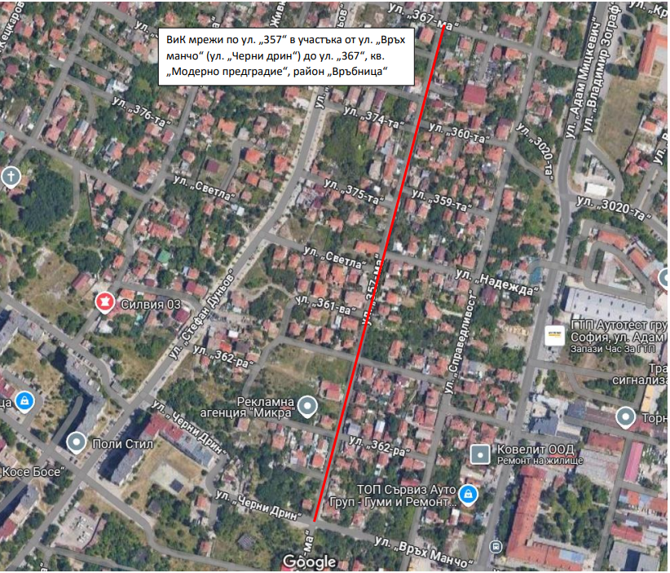
Към настоящият момент по ул. „357“ няма изграден канализация. Отпадъчните води от съществуващият сграден фонд се отвеждат в септични ями и открити канавки по улицата. Трасето на канализацията по ул. „357” e (о.т.69 – о.т.69а – о.т. 160 – о.т. 159 – о.т. 158 – о.т. 164 – о.т. 165 – о.т. 240 – о.т. 239 – о.т. 247 – о.т. 246 – о.т. 264 – о.т. 347а).
Трасето е съобразено с работният проект на канализационен колектор DN 800 (Кл. 100) и DN 700 (Кл. 100) по ул. „367“, съществуващите и новопроектирани водопроводи и съществуващата стълбова електропреносна мрежа и кабели, положени в изкоп. Инвестиционното предложение предвижда изграждане на канализационна мрежа на ул. „357“:
- клон 98, DN 400, L = 26,41 м. Започва от СРШ 19 до РШ 19а и ще се извърши строителство на канализационен колектор DN 800 и DN 700 по ул. „367“ и реконструкция на инженерните мрежи в кръстовището на ул. „367“ и ул. „357“;
- клон 96, DN 500, L = 46,88 м. Започва от СРШ 2 и завършва при СРШ 3 в кръстовището с ул. „373“ ;
- клон 94, DN 400, L = 94,45 м. Започва от СРШ 3 при ул. „373“ и завършва при РШ7;
- клон 93, DN 400. Започва от РШ7 при ул. „359“ и завършва при РШ 10 на ул. „Светла“;
- клон 92, DN 400, L = 91,21 м. Започва от РШ 10 при ул. „Светла“ и завършва при СРШ 12 при ул. „Иван Димов Ненов“;
- клон 88, DN 300, L = 81,27 м. Започва от СРШ 12 при ул. „Иван Ненов Димов“ и завършва при РШ 14;
- клон 87, DN 300, L = 60,00 м. Започва от РШ 14 при ул. „362“ и завършва при РШ15;
- клон 87а, DN 250, L = 12,50 м. Започва от РШ15 и завършва при РШ16 при ул. „Връх Манчо“;
- напречни връзки.
Предвижда се изпълнение на дренажен канал от PVC тръби DN 110, който по време на строителството ще функционира като строителен дренаж, а след полагането на тръбите ще бъде тампониран. Планира се изпълнение на ревизионни шахти 34 бр. СКО, като те ще бъдат включени в бъдещата канализация.
За отводняванe на пътното платно, прилежащите тротоари, както и част от напречните улици се предвиждат 22 броя единични двуставни улични оттоци, със заключваща решетка и проводимост 15,00 л/сек .
Ул. „357“ има изградена водопроводна мрежа от етернитови тръби, която е силно амортизирана и не отговаря на нормативните изисквания. Водопроводната мрежа по улицата е необходимо да се подмени и реконструира.
ИП предвижда изграждане на съпътстващи улични водопроводи:
- по ул. „357” /о.т. 347а – о.т. 264/ с диаметър Ø110 мм ПЕВП (клон 3) с начало: връзка от съществуващ уличен водопровод находящ се по ул. „Връх Манчо”;
- по ул. „357” /о.т. 264 – о.т. 246/ с диаметър Ø 110 мм ПЕВП (клон 5) с начало: връзка от новоизграден уличен водопровод с диаметър Ø 110 мм ПЕВП по ул. „357” при о.т. 264, по улицата в северозападна посока до о.т. 246;
- по ул. „357” /о.т. 246 – о.т. 247 – о.т. 239 – о.т. 240/ с диаметър Ø 140 мм ПЕВП (клон 10) с начало: връзка от новоизграден уличен водопровод с диаметър Ø 110 мм ПЕВП по ул. „357” при о.т. 246, по улицата в северозападна посока до о.т. 240;
- по ул. „357” /о.т. 240 – о.т. 165 – о.т. 164/ с диаметър Ø 140 мм ПЕВП (клон 15) с начало: връзка от новоизграден уличен водопровод с диаметър Ø 140 мм ПЕВП по ул. „357” при о.т. 240, по улицата в северозападна посока до о.т. 164;
- по ул. „357” /о.Т. 164 – о.т. 158 – о.т. 159/ с диаметър Ø140 мм ПЕВП (клон 18) с начало: връзка от новоуказания уличен водопровод с диаметър Ø140мм ПЕВП по ул. „357” при о.т. 164, по улицата в северозападна посока до о.т. 159;
- по ул. „357” /о.т. 159 – о.т. 160 – о.т. 69 – о.т. 69а/ с диаметър Ø140мм ПЕВП (клон 20) с начало: връзка от новоуказания уличен водопровод с диаметър Ø140мм ПЕВП по ул. „357” при о.т. 159, по улицата в северозападна посока до о.т.164 с връзка към уличен водопровод Ø250 мм ПЕВП;
- изграждане на СВО към имотите.

Строеж: „Изграждане на ул. „357“ в участъка от ул. „Връх Манчо“ до ул. „367“ и изместване на електрически съоръжения“
По ул. „357“ и ул. „367“ в обхвата разглеждания участък, има изградено съществуващо улично осветление, което е монтирано на стоманобетонни стълбове (СБС) на ел. снабдителната мрежа. Захранването е въздушно с усукани проводници и АС проводници. Осъществяването на инвестиционното предложение за ВиК мрежа и съпътстващ водопровод по ул. „357“ до ул. „367“ и последващото възстановяване пътните участъци, прилежащата инфраструктура и пешеходните тротоари налага подмяна на стълбовете на ел. снабдителната мрежа, и респективно на уличното осветление.
Планира се временно изместване на съществуващите кабели Ср.Н, положени в изкоп, поради факта че те попадат в рамките на съществуващото пътно платно на ул. „357“. Това възпрепятства изпълнението на предвидените дейности по изграждане на нов водопровод и канал по ул. „357“.
С оглед на новото пътно решение по ул. „367“, от трасето се изключват съществуващият трафопост ул. „367“ с № 22-634 и свързаният с него кабелен разпределителен шкаф. Поради това се налага търсене на ново място за позициониране на трафопоста, както и изграждане на нови трасета за кабелните връзки към новото ТП и за захранване на изместения шкаф.
Изместването на съществуващите кабели 20 kV ще се осъществи в участъка от ул. „Надежда“ до ул. „367“, чрез нова тръбна PVC мрежа, състояща се от четири броя тръби с диаметър ф 140/4,1 мм.
Кабелите Ср. Н, подлежащи на изместване, са два:
- от КТП ул. „367“, № 22-634 до ТП „Кронщад 10“, по трасето на ул. „357“ – тип САХ;
- от МТП „Мултигрок“, № 22-946 до ТП „Работническа класа“ (SF_4159, № 22-211) по ул. „357“ – тип САХ.
Новото улично осветление на разглеждания обект изграждане на ул. „357“ ще се изпълни с нови 21 бр. стоманобетонни стълбове. Фундаментите за тези стоманобетонови стълбове ще се замонолитят с бетон В 10, като се маркират с PVC индикираща лента. Ел. захранване на консуматорите ще стане чрез възстановяване на всички изходящи линии от основната мрежа НН с усукани проводници. Предвидено е всички съществуващи електромерни табла да бъдат прехвърлени на новите стълбове. Всички стълбове, на които са монтирани електромерни табла подлежат на повторно заземяване.

8. Изграждане на Главен канализационен клон III, кв. „Горна баня“, район „Овча купел“.
Границите на район „Овча купел“ са между околовръстният път, жп линията за гр. Перник, ул. „Монтевидео“, ул. „Обиколна“, ул. „768“, ул. „Метохия на изток“, ул. „Гълъбова“ на юг, ул. „306“, ул. „Житница“, Владайската река, бул. „Овча купел“, бул. „Цар Борис III“, бул. „Никола Петков“, ул. „Букет“, по границата между кварталите „Горна баня“ и „Княжево“, до и по землищната граница на с. Владая, границата със Софийска област, до и по землищната граница на с. Мало Бучино и на кв. „Градоман“ и с. Иваняне, по землищната границата между кв. „Суходол“ и с. Иваняне, западната граница на „Манилов дол“, ул. „Малобучински път“, по ул. „Разсадника“, землищната граница между кв. „Филиповци“ и с. Иваняне, югозападната граница на поземлени имоти с идентификатори 61134.4380.29 и 61134.4376.34, границата между кварталите „Суходол“ и „Филиповци“, северният бряг на короната на стената на язовир „Филиповци“ и включва кварталите „Горна баня“ и „Суходол“, и с. Мало Бучино .
Настоящето инвестиционното предложение предвижда изграждане на участък от Гл. клон III–ГБ, започващ от СРШ5 и завършващ в съществуващата СРШ 1а, която е част от изградената система на Гл. кл III–ГБ (в района на кв. 61 и кв. 57а). Гл. кл. III–ГБ e с диаметър DN1600 от стъклопласт.
Канална връзка – 1 ще бъде изградена като продължение на съществуващ канал с диаметър DN 800 и РШ, преминаващи напречно на бул. „Монтевидео“. Тя представлява част от клон 315а, съгласно инвестиционното предложение и схемите за Западна тангента.
Канализацията в участъка от СРШ5 до заустването в съществуващата СРШ1а е с обща дължина 285 м. Надлъжният профил и оразмерителните параметри на Канална връзка – 1 предвиждат тръбен участък с диаметър DN 800 и дължина 40 м.
По трасето на новопроектирания канал се предвижда изграждането на четири броя монолитни ревизионни шахти – РШ2, СРШ3, РШ4 и СРШ5, както и една ревизионна шахта РШ6 с диаметър ф1500, изпълнена от сглобяеми стоманобетонови елементи.

Технически параметри на инвестиционното предложение:

1. Канализационна мрежа

1.1 Изграждане на смесена канализация
Диаметър (мм) | Материал | Дължина (м)
ф800 | Стъклопласт SN10000 | 40,00
ф1400 | Стъклопласт SN10000 | 10,00
ф1600 | Стъклопласт SN10000 | 235,00
Обща дължина |  | 285,00

1.2 Съоръжения към канализационната мрежа
Описание | Ед. мярка | Количество
Индивидуална монолитна РШ | бр. | 5

9. ВиК инфраструктура в район „Нови Искър“
Район „Нови Искър“ граничи със Софийска област, землищната граница между с. Локорско и кв. „Кремиковци“, жп линията, землищната граница между с. Чепинци и кв. „Челопечене“, околовръстен път, шосето за кв. „Кремиковци“, р. Искър, Владайската река, южната землищна граница на с. Кубратово, ЖП линията за гр. Мездра, северната граница на кв. „Требич“, землищната граница на с. Мировяне със с. Мрамор, землищната граница на с. Доброславци със с. Мрамор, землищната граница на с. Житен със с. Мрамор и включва гр. Нови Искър и селата Мировяне, Житен, Доброславци, Балша, Кътина, Подгумер, Световрачене, Кубратово, Негован, Чепинци, Локорско и Войняговци.
Град Нови Искър е обособен като агломерация с над 10 000 еквивалент жители и попада в строителните граници на Столична община съгласно действащия ОУП.

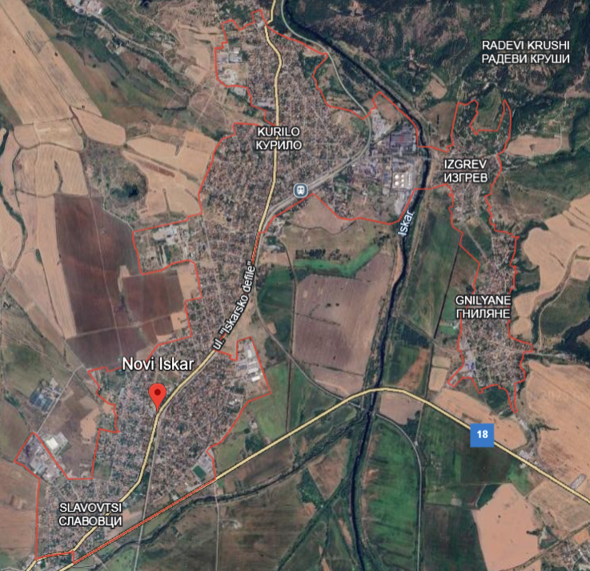

Настоящото инвестиционното предложение предвижда на територията на район „Нови Искър“ да бъдат изградени приблизително 15 245 м канализационна мрежа, включваща:
- 7 826 м смесена канализация;
- 3 824 м битова канализация;
- 3 595 м дъждовна канализация.

За целите на доизграждането на канализационната мрежа се планира изграждането на 4 броя канални помпени станции, както и реконструкция на съществуващата КПС „Нови Искър“. Разглежданата територия попада във водосборен район, отводняван чрез КПС „Нови Искър“, изградена през 2011–2012 г. в кв. 1, УПИ I, с предназначение за пречиствателна станция. Съоръжението препомпва битовите отпадъчни води към СПСОВ „Кубратово“, а дъждовните води се отвеждат чрез прехвърляне през дигата към приемника – р. Блато. Реконструкцията на съоръжението предвижда разширяване на резервоара за дъждовни води. Към настоящия момент канализационната мрежа на територията на района е изградена в приблизително 62% от необходимото, като са реализирани всички 7 основни главни колектора.
Доизграждането на мрежата ще позволи отпадъчните води от тази част на гр. София да се отвеждат към СПСОВ „Кубратово“, което ще допринесе за оптимизиране на нейната експлоатация.

Разпределението на инвестиционното предложение по квартали е както следва:
- кв. „Курило“ – предвижда се изграждане на канализационна мрежа с приблизителна дължина 3 322 м и съпътстващи водопроводи с дължина около 1 893 м. Трасето преминава под р. Кътинска, ЖП линия (чрез хоризонтален сондаж), както и по улиците: „Свежест“, „Чавдар войвода“, „Кременица“, „Вечерница“, „Ал. Стамболийски“ и „Искърско дефиле“. Ще бъде изградена КПС-7-2бит с тласкател с дължина 807 м. Станцията ще обслужва кв. „Курило“ и „Гниляне“;
- кв. „Кумарица“ – предвижда се изграждане на канализационна мрежа с приблизителна дължина 4 520 м и съпътстващи водопроводи с дължина около 3 929 м. Обхванати са улиците: „Искърско дефиле“, „Хаджи Димитър“, „Летец“, „Ком“, „Старата върба“, „Иван Вазов“, „Липите“, „Татарска“, „Детска песен“, както и нови улици в кв. 244, кв. 245 и кв. 246, „Боровец“ и „Юрий Гагарин“;
- кв. „Изгрев“ и кв. „Гниляне“ – предвижда се изграждане на канализационна мрежа с обща дължина около 7 225 м и съпътстващи водопроводи с дължина приблизително 4 935 м. Обхванати са улиците: „Шипка“, „Надежда“, „Хр. Ботев“, „Просвета“ и улица между кв. 136 и кв. „137“. Ще бъдат изградени две канални помпени станции – КПС-5Д и КПС-5Б, с тласкатели с дължина съответно 2 060 м (от КПС-5Б) и 80 м (от КПС-5Д).

На територията на Специализирана производствена зона (СПЗ) – Нови Искър – се предвижда изграждането на КПС-9 с тласкател 185 м, канал с дължина 177 м и водопровод с дължина 300 м, както и 773 м водопровод по ул. „Юрий Гагарин“, ул. „Кременица“ и ул. „Дъбиците“ за захранване на КПС-7 (битови води).

В обхвата на изграждане на новата канализационна мрежа се предвижда подмяна на приблизително 11 830 м съпътстващи водопроводи.

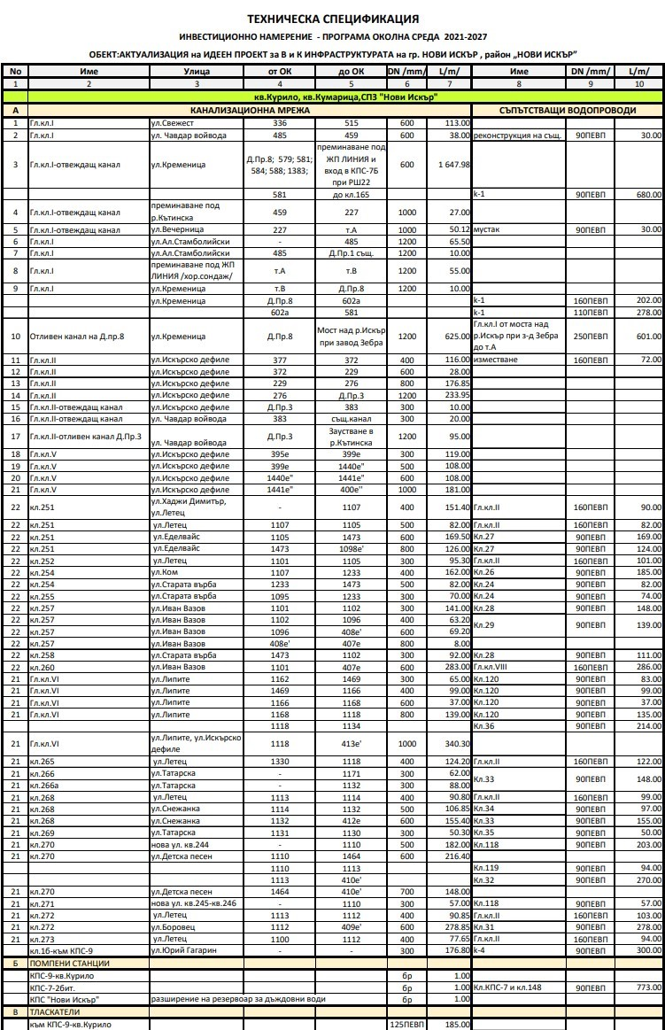

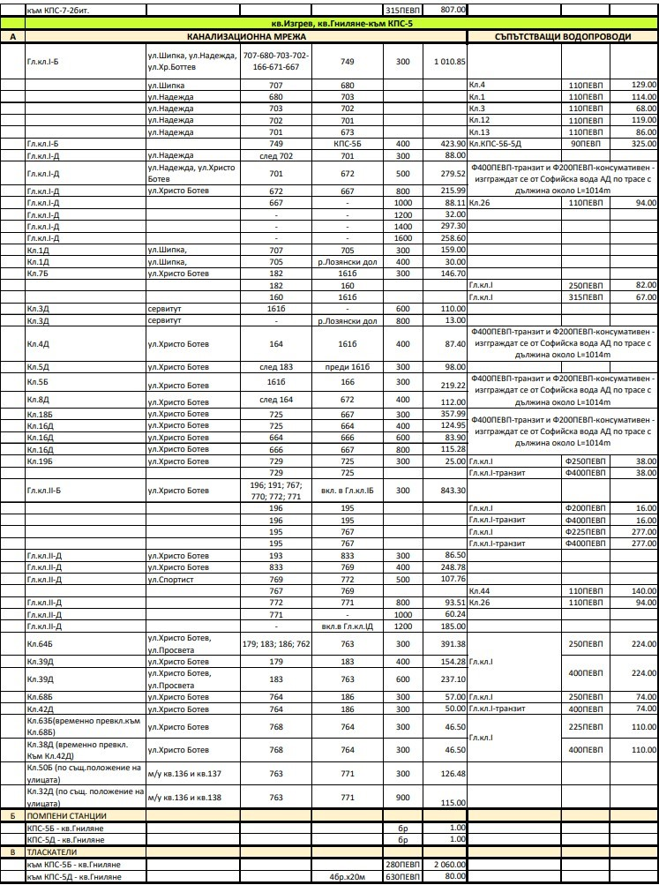

10. ВиК инфраструктура на с. Иваняне район „Банкя“.
Границите на района са между кв. „Филиповци“ и с. Иваняне, ул. „Разсадника“, ул. „Малобучински път“, западната граница на Манилов дол, землищната граница между кв. „Суходол“ и с. Иваняне, землищната граница между селата Мало Бучино и Иваняне и кв. „Градоман“, границата със Софийска област, и включва гр. Банкя, селата Клисура и Иваняне и кв. „Градоман“, „Михайлово“ и „Вердикал“.
Село Иваняне е част от агломерация „Банкя“, се намира в западната част на гр. София, в административния район „Банкя“. Границите на разглежданата територия са следните:
- на север – гр. Банкя и кв. „Градоман“;
- на изток – кв. „Суходол“ (район „Овча купел“) и кв. „Филиповци“ (район „Люлин“);
- на юг – землищната граница със с. Мало Бучино;
- на запад – границата със Софийска област.
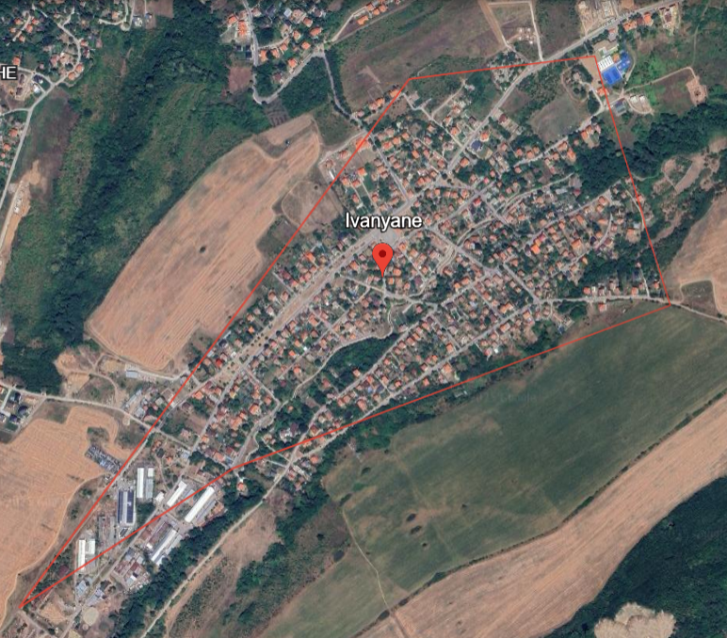
На територията на с. Иваняне е изградена частично смесена канализация по ул. „Св. св. Кирил и Методий“, която се зауства в отвеждащия колектор към гр. Банкя. Оттам отпадъчните води се отвеждат чрез новоизграден довеждащ колектор „Банкя-Какач“, реализиран в рамките на Оперативна програма „Околна среда“ 2014-2020 г. Този колектор попада във водосборния район на десния Какачки колектор. Изграждането на отвеждащия колектор създава условия за бъдещо цялостно развитие на канализационната мрежа в с. Иваняне.
На територията на с. Иваняне няма съществуващи пречиствателни станции за отпадъчни води. Предвижда се отпадъчните води от населеното място да се включат към съществуващия отвеждащ колектор, който на свой ред се влива в колектор „Банкя-Какач“ по ул. „София“ в гр. Банкя, след това в Десен Какачки колектор и достига до СПСОВ „Кубратово“. Пречиствателната станция разполага с капацитет да поеме водните количества на селото.
Настоящето инвестиционно предложение предвижда доизграждане на канализационна мрежа на с. Иваняне с цел пълно обхващане на всички потребители в селото, отвеждане на отпадъчните води от територията за пречистване, елиминиране на директни зауствания във водоприемниците, преминаващи през разглежданата територия. Планира се изграждане и на нова канализационна помпена станция, която да препомпва част от битовите отпадни води на с. Иваняне към РШ43 на кл. 11 по ул. „Св. св. Кирил и Методий“ и тласкател. Проектира се довеждащ водопровод с диаметър DN 315.

Инвестиционното предложение включва и реконструкция на съществуващата водопроводна мрежа в с. Иваняне с обща дължина 8 542 м, както и изграждане на съответните СВО.
Технически параметри на инвестиционното предложение

1. Канализационна мрежа

1.1 Смесена канализационна мрежа
Номинален диаметър | Дължина (м)
DN 315 | 1 075,00
DN 400 | 15,00

1.2 Битова канализационна мрежа
Номинален диаметър | Дължина (м)
DN 315 | 12 680,00

1.3 Дъждовна канализационна мрежа
Номинален диаметър | Дължина (м)
DN 315 | 7 750
DN 400 | 2 032
DN 500 | 598
DN 630 | 717
DN 700 | 72

2. Водопроводна мрежа

2.1 Реконструкция на водопроводна мрежа
Диаметър (мм) | Дължина (м)
ф90 | 7 493,00
ф110 | 7 00,00
ф 125 | 349
Обща дължина | 8 5420, 00

2.2 Сградни водопроводни отклонения
Тип | Ед. мярка | Количество
СВО | бр. | 310

2.3 Съоръжения към водопроводната мрежа
Описание | Ед. мярка | Количество
Водна шахта | бр. | 1

2. Описание на основните процеси, капацитет, обща използвана площ; необходимост от други свързани с основния предмет спомагателни или поддържащи дейности, в т.ч. ползване на съществуваща или необходимост от изграждане на нова техническа инфраструктура (пътища/улици, газопровод, електропроводи и др.), предвидени изкопни работи, предполагаема дълбочина на изкопите, ползване на взрив:
Основните процеси, включени в инвестиционното предложение са свързани със строителство на линейни обекти. При строителството ще се използват съвременни строителни методи, като строително-монтажните работи по изпълнението на обектите включват дейности, характерни за линейни обекти, които са почти изцяло механизирани, като извършване на изкопни работи с дълбочина до 6 м, вкл. полагане на тръби, изграждане на ревизионни шахти, насипни работи по засипване на строителните участъци, възстановяване на настилките.
В рамките на реализирането на обектите от инвестиционното предложение не се предвижда изграждане на нова техническа инфраструктура извън предвидените канализационни съоръжения. Ще бъдат използвани пътни трасета или сервитути по протежението на съответния колектор.
Трасетата на предвидените нови участъци от вътрешната ВиК мрежа, включително дъждовните канали, попадат в регулацията на населеното място и се планира тяхното разполагане в уличната инфраструктура, съгласно действащата нормативна уредба за разполагане на технически проводи и съоръжения в урбанизирани територии.
При дейностите в обхвата на ИП, включително полагане на тръбопроводи и извършване на строително-монтажните дейности по колекторите и свързаните към тях обекти (преливни шахти, отливни и дъждовни канали, реконструкции и дубльори) не се предвижда използването на взрив.

3. Връзка с други съществуващи и одобрени с устройствен или друг план дейности в обхвата на въздействие на обекта на инвестиционното предложение, необходимост от издаване на съгласувателни/разрешителни документи по реда на специален закон, орган по одобряване/разрешаване на инвестиционното предложение по реда на специален закон:
Инвестиционното предложение е за „Изграждане на ВиК инфраструктура в Столична община – Етап II“ и е във връзка с изготвено „Регионално прединвестиционно проучване (РПИП) за водоснабдяване и канализация на територията на Столична община“, финансирано по Оперативна програма „Околна среда“ 2014-2020 г.
В Общия устройствен план на Столична община и Стратегията за развитие на инженерната инфраструктура на Столична община се поставя развитието на ВиК системите като важен приоритет.
ИП е съобразено с приетите с Решение на МС от 31.12.2024 г. актуализирани Планове за управление на речните басейни /ПУРБ/ и за управление на риска от наводнения /ПУРН/ за Дунавски район за басейново управление за период 2022-2027 г.
За реализиране на инвестиционното предложение ще е необходимо получаване на разрешение за строеж по реда на Закон за устройство на територията.

4. Местоположение:
(населено място, община, квартал, поземлен имот, като за линейни обекти се посочват засегнатите общини/райони/кметства, географски координати или правоъгълни проекционни UTM координати в 35 зона в БГС2005, собственост, близост до или засягане на елементи на Националната екологична мрежа (НЕМ), обекти, подлежащи на здравна защита, и територии за опазване на обектите на културното наследство, очаквано трансгранично въздействие, схема на нова или промяна на съществуваща пътна инфраструктура)
Инвестиционното предложение е за агломерации над 10 000 екв. ж. на територията на Столична община и попада в административни райони „Искър“, „Панчарево“, „Сердика“, „Надежда“, „Връбница“, „Витоша“, „Овча купел“, „Нови Искър и „Банкя“. С реализацията на инвестиционното предложение не се засягат елементи на Националната екологична мрежа – защитени зони по смисъла на Закона за биологичното разнообразие и защитени територии по Закона за защитените територии.
Не се засягат обекти, подлежащи на здравна защита и територии за опазване на обекти на културно наследство.
При реализацията на инвестиционното предложение и при последващата експлоатация не се очаква трансгранично въздействие.
Ситуациите с местоположение на обектите включени в ИП са представени в графична част – Приложение 2.
Елементите на националната екологична мрежа, защитени територии и защитени зони по Натура 2000 са представени в в графична част – Приложение 3.

5. Природни ресурси, предвидени за използване по време на строителството и експлоатацията:
(включително предвидено водовземане за питейни, промишлени и други нужди - чрез обществено водоснабдяване (ВиК или друга мрежа) и/или водовземане или ползване на повърхностни води и/или подземни води, необходими количества, съществуващи съоръжения или необходимост от изграждане на нови)
Характерът на инвестиционното предложение не е свързан с директен добив и експлоатация на природни ресурси.
Не се предвижда водовземане за питейни, промишлени и други нужди от повърхностни води, и/или подземни води.
В процеса на строителството ще се използват инертни строителни материали – пясък, баластра и изкопна земна маса (добита от изкопните дейности на обектите). След приключване на строителните дейности същите ще бъдат оползотворени за теренно оформяне на засегнатите участъци в първоначалния им вид.
За етапа на строителство за питейни нужди на работещите ще се осигурява бутилирана вода.

6. Очаквани вещества, които ще бъдат емитирани от дейността, в т.ч. приоритетни и/или опасни, при които се осъществява или е възможен контакт с води:
При реализацията на инвестиционното предложение не се очаква генериране на емисии и отпадъци във вид и количество, които да окажат значително отрицателно въздействие върху околната среда.
По време на реализация и след реализацията на инвестиционното предложение не се предвижда наличие на опасни вещества съгласно приложение № 3 към ЗООС. С ИП не се предвиждат разполагане и/или изграждане на предприятия и/или съоръжения с нисък или висок рисков потенциал по чл. 127, ал. 2 от Закона за устройство на територията, поради това не се очакват неблагоприятни въздействия, произтичащи от възникване на голяма авария от такъв вид предприятия или съоръжения.
Дейностите по строителство и експлоатация на ВиК съоръженията не са свързани с емитиране на приоритетни и/или опасни вещества, поради което не е възможен контакт с водите. При строителството и експлоатацията на канализационните мрежи няма да се емитират опасни вещества в околната среда.

7. Очаквани общи емисии на вредни вещества във въздуха по замърсители:
По време на строителния процес могат да бъдат емитирани прахови частици и емисии от двигателите с вътрешно горене на строителната механизация, които да окажат незначително временно въздействие върху атмосферния въздух в локацията на обектите.
В периода на експлоатацията на обектите, включени в ИП, отрицателно въздействие върху отделните компоненти и факторите на околната среда не се очаква.
При експлоатацията на ВиК системите няма да се емитират замърсители в атмосферния въздух.
Експлоатацията на обектите не е свързана с емисии на вредни вещества във въздуха.
Характерът, мащабността и местоположението на предвидените дейности в инвестиционното предложение не предполагат възникване на отрицателен кумулативен ефект върху околната среда.

8. Отпадъци, които се очаква да се генерират, и предвиждания за тяхното третиране:
При реализацията на инвестиционното предложение ще се образуват отпадъци по време на изпълнение на строително-монтажните дейности и битови отпадъци от жизнената дейност на строителните работници.
По време на строителството на обектите ще се генерират отпадъци със следните кодове:
- Код 17 05 04 – почва и камъни, различни от упоменатите в 17 05 03* – от извършените изкопни работи за оформяне на траншеите за полагане на тръбите. Същите ще се използват за обратно запълване на изкопите;
- Код 17 06 04 – изолационни материали, различни от упоменатите в 17 06 01 и 17 06 03 – от полагането на изолации по съоръженията;
- Код 17 09 04 – смесени отпадъци от строителство и събаряне, различни от упоменатите в 17 09 01, 17 09 02, 17 09 03 – остатъци от тръби и фасонни части, получени по време на полагането на новите тръбопроводи и реконструкцията на старите и др.

Смесени битови отпадъци:
- Код 20 03 01 – генерирани от жизнената дейност на работниците, извършващи дейностите по строителството, като средното им количество е 0.35 кг/ден/човек.

Образуваните количества отпадъци по време на строителството, ще се събират разделно и предават на лица, притежаващи документи за третиране на съответния отпадък, издадени по реда на Закона за управление на отпадъците.
Преди започване на строителството за всеки отделен обект ще бъде изготвен План за управление на строителни отпадъци.

9. Отпадъчни води:
(очаквано количество и вид на формираните отпадъчни води по потоци (битови, промишлени и др.), сезонност, предвидени начини за третирането им (пречиствателна станция/съоръжение и др.), отвеждане и заустване в канализационна система/повърхностен воден обект/водоплътна изгребна яма и др.)
Инвестиционното предложение предвижда изграждане на водоснабдяване, отводняване и канализационна мрежа за събиране и отвеждане на битови отпадъчни води.
За нуждите на работещите, извършващи строителни дейности ще бъдат подсигурени химически тоалетни и мивки (мобилни санитарни контейнери). Поради това няма да се формират отпадъчни битово-фекални води.
Експлоатацията на обектите, включени в ИП, не е свързана с образуването на битово-фекални и на производствени отпадъчни води.
10. Опасни химични вещества, които се очаква да бъдат налични на площадката на предприятието/съоръжението, както и капацитета на съоръженията, в които се очаква те да са налични:
(в случаите по чл. 99б от ЗООС се представя информация за вида и количеството на опасните вещества, които ще са налични в предприятието/съоръжението съгласно приложение № 1 към Наредбата за предотвратяване на големи аварии и ограничаване на последствията от тях)
При реализация на инвестиционното предложение не се очаква да се използват опасни химични вещества.
На площадките не се предвижда съхранение и/или складиране на опасни химични вещества.
І. Моля да ни информирате за необходимите действия, които трябва да предприемем, по реда на глава шеста от ЗООС.
Моля на основание чл. 93, ал. 9, т. 1 от ЗООС да се проведе задължителна ОВОС, без да се извършва преценка.
Моля, на основание чл. 94, ал. 1, т. 9 от ЗООС да се проведе процедура по ОВОС и/или процедурата по чл. 109, ал. 1 или 2 или по чл. 117, ал. 1 или 2 от ЗООС.
ІІ. Друга информация (не е задължително за попълване)
Моля да бъде допуснато извършването само на ОВОС (в случаите по чл. 91, ал. 2 от ЗООС, когато за инвестиционно предложение, включено в приложение № 1 или в приложение № 2 към ЗООС, се изисква и изготвянето на самостоятелен план или програма по чл. 85, ал. 1 и 2 от ЗООС) поради следните основания (мотиви):
Прилагам:
1. Документи, доказващи обявяване на инвестиционното предложение на интернет страницата на възложителя, ако има такава, и чрез средствата за масово осведомяване или по друг подходящ начин съгласно изискванията на чл. 95, ал. 1 от ЗООС – поставена Обява за ИП на интернет страницата на Столична община и интернет страниците на административни райони – Искър, Панчарево, Сердика, Надежда, Връбница, Овча купел, Нови Искър, Банкя – Приложение 1.
2. Документи, удостоверяващи по реда на специален закон, нормативен или административен акт права за иницииране или кандидатстване за одобряване на инвестиционно предложение.
3. Други документи по преценка на уведомителя:
3.1. допълнителна информация/документация, поясняваща инвестиционното предложение;
3.2. картен материал, схема, снимков материал в подходящ мащаб
- Приложение 2 – ситуации с местоположение на обектите включени в ИП;
- Приложение 3 – елементи на националната екологична мрежа, защитени територии и защитени зони по Натура 2000.
4. Електронен носител - 1 бр.
5.  Желая писмото за определяне на необходимите действия да бъде издадено в електронна форма и изпратено на посочения адрес на електронна поща.
6. Х Желая да получавам електронна кореспонденция във връзка с предоставяната услуга на посочения от мен адрес на електронна поща.
7. Х Желая писмото за определяне на необходимите действия да бъде получено чрез лицензиран пощенски оператор.

